Instituto Fray Mamerto Esquiú
Continuidad pedagógica 8
6to A, B y C
Profesoras: Somers, Sofía; Torresel, Luciana
PLAN DE CONTINUIDAD PEDAGÓGICA 8
UNIDAD 3
Materiales a utilizar:
- Libro All Around 3
- Módulo de fotocopias “English Booklet”
- Carpeta de inglés
- Juego interactivo

PRÁCTICA DE LA REGLA GRAMATICAL COMPARATIVA
Objetivo:
- Practicar la forma comparative

Actividades:
1- Hacemos la actividad 1 de la página 22 del “English booklet”, en la cual debemos clasificar los adjetivos en dos columnas ( -er y more/less).
- Tenemos en cuenta que cuando usamos un adjetivo comparativo de una sílaba, por ejemplo “fast”, se le agrega -er y cuando el adjetivo es de dos sílabas o más, “intelligent”, se escribe delante del mismo “more” o “less” sin agregar -er. Quedando así: faster - more intelligent.

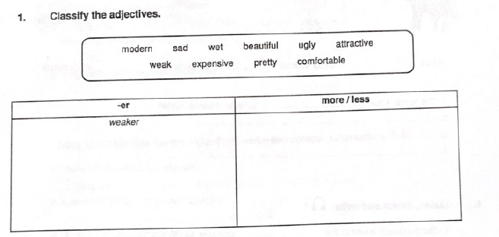
2- Entramos al link: https://wordwall.net/resource/2477106/comparatives . Leemos las oraciones y seleccionamos el comparativo correcto.

3- Resolvemos la actividad 4 de la página 33 del libro “All around”. Leemos el texto y completamos con el adjetivo entre paréntesis en su forma comparativa.
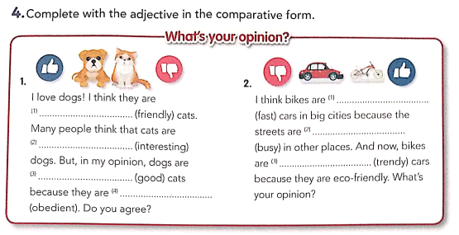
4- Luego, continuamos resolviendo el ejercicio 5 de la misma página. Tenemos que armar oraciones según nuestra opinión de las dos personas, películas, materias o animales que se están comparando. Hay que usar los adjetivos dados en cada caso. ( Mandar a la docente para su corrección)

